

数据库系统概论实验报告

姓 名： | 罗南清
学 院： | 网络空间安全学院
专 业： | 信息安全专业
班 级： | 1701
学 号： | U201714868
指导教师： | 路松峰

分数
教师签名

2019年12月30日

目 录
1 课程任务概述 1
2 实验任务一 数据库定义与基本操作 2
2.1 任务要求 2
2.2 完成过程 2
2.3 任务总结 9
3 实验任务二 SQL 的复杂操作 10
3.1 任务要求 10
3.2 完成过程 10
3.3任务总结 17
4 实验任务三 SQL的高级实验 18
4.1 任务要求 18
4.2 完成过程 18
4.3任务总结 25
5 实验任务四 数据库设计 26
5.1 任务要求 26
5.2 完成过程 26
5.3任务总结 32
6 课程总结 33

1 课程任务概述
实验一要求熟练掌握 SQL 的数据定义语句CREATE、ALTER、DROP、Select等。
实验二要求熟练掌握 SQL 的连接查询语句；SQL 的嵌套查询语句；表名前缀、别名前缀的用法；不相关子查询和相关子查询的区别和用法；不同查询之间的等价替换方法（一题多解）及限制；掌握 SQL 的数据更新语句 INSERT、UPDATE、DELETE等。
实验三要求掌握视图的定义与操作；对触发器的定义；对存储过程的定义；如何对用户进行授权和收回权限；用户定义完整性的方法等。
实验四要求熟练掌握使用 SQL 语句设计数据库的方法，实现前述实验的学生管理系统。

2 实验任务一 数据库定义与基本操作

2.1 任务要求

2.1.1 实验目的
(1) 掌握 DBMS的数据定义功能
(2) 掌握 SQL 语言的数据定义语句
(3) 掌握 DBMS 的数据单表查询功能
(4) 掌握 SQL 语言的数据单表查询语句

2.1.2 实验要求
(1) 熟练掌握 SQL 的数据定义语句 CREATE、ALTER、DROP、Select
(2) 写出实验报告

2.1.3 实验内容
（1）查询全体学生的学号、姓名和年龄；
（2）查询所有计算机系学生的详细记录；
（3）找出考试成绩为优秀（90 分及以上）或不及格的学生的学号、课程号及成绩；
（4）查询年龄不在 19~20 岁之间的学生姓名、性别和年龄；
（5）查询数学系（MA）、信息系（IS)的学生的姓名和所在系；
（6）查询名称中包含“数据”的所有课程的课程号、课程名及其学分；
（7） 找出所有没有选修课成绩的学生学号和课程号；
（8）查询学生 200215121 选修课的最高分、最低分以及平均成绩；
（9）查询选修了 2 号课程的学生的学号及其成绩，查询结果按成绩升序排列；
（10）查询每个系名及其学生的平均年龄。
（思考：如何查询学生平均年龄在 19 岁以下（含 19 岁）的系别及其学生的平均年龄？）

2.2 完成过程
（包括主要操作步骤描述及其执行效果，或者所用的SQL语句及语句执行、调试的主要过程、效果。）

2.2.1 创建表
首先建立一个数据库，建立的数据库如图2.1所示：
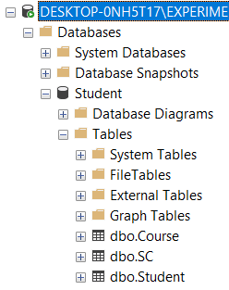
图2.1 建立的测试数据库
在数据库S_T_学号中创建学生表 Student、课程表 Course 和选修表 SC。
create table Student
(Sno CHAR(9) PRIMARY KEY,
Sname CHAR(20) UNIQUE,
Ssex CHAR(2),
Sage SMALLINT,
Sdept CHAR(20),
Scholarship char(2));

create table Course
(Cno CHAR(4) PRIMARY KEY,
Cname CHAR(40),
Cpno CHAR(4),
Ccredit SMALLINT,
FOREIGN KEY (Cpno) REFERENCES Course(Cno));

create table SC
(Sno CHAR(9),
Cno CHAR(4),
Grade SMALLINT,
primary key (Sno, Cno),
FOREIGN KEY (Sno) REFERENCES Student(Sno),
FOREIGN KEY (Cno) REFERENCES Course(Cno));

2.2.2插入数据
（1）为表Student插入如图2.2的数据
insert into student values('200215121','李勇','男',20,'CS'，'否');
insert into student values('200215122','刘晨','女',19,'CS'，'否');
insert into student values('200215123','王敏','女',18,'MA'，'否');
insert into student values('200215125','张立','男',19,'IS'，'否');
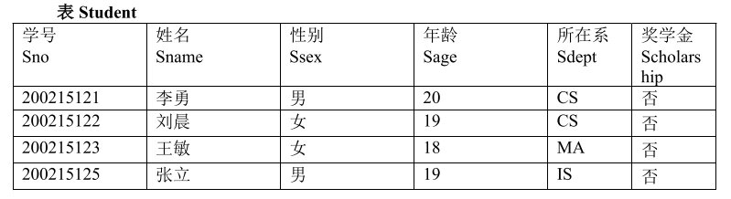
图2.2 Student表
（2）为表Course插入如图2.3的数据
insert into course values('1', '数据库', NULL,4);
insert into course values('2', '数学', NULL,2);
insert into course values('3', '信息系统', NULL,4);
insert into course values('4', '操作系统', NULL,3);
insert into course values('5', '数据结构', NULL,4);
insert into course values('6', '数据处理', NULL, 2);
insert into course values('7', 'java', NULL,4);
通过update进行修改数据内容
update Course set Cpno = '5' where Cno = '1';
update Course set Cpno = '1' where Cno = '3';
update Course set Cpno = '6' where Cno = '4';
update Course set Cpno = '7' where Cno = '5';
update Course set Cpno = '6' where Cno = '7';
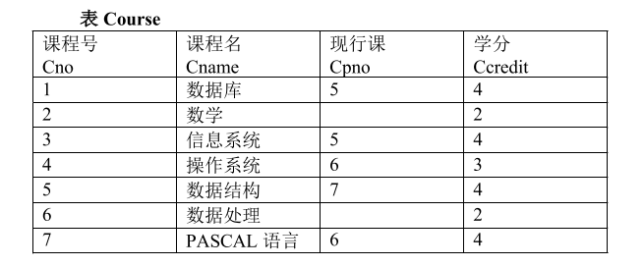
图2.3 Course表
（3）为表SC插入如图2.4的数据
insert into SC values('200215121', '1',92);
insert into SC values('200215121', '2',85);
insert into SC values('200215121', '3',88);
insert into SC values('200215122', '2',90);
insert into SC values('200215122', '3',80);
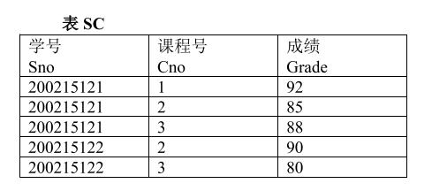
图2.4 SC表

2.2.3基本练习
（1）SELECT 语句的基本用法：查询全体学生的详细记录。
SELECT Sno,Sname,Ssex,Sage,Sdept
FROM Student
查询结果如图2.5所示：
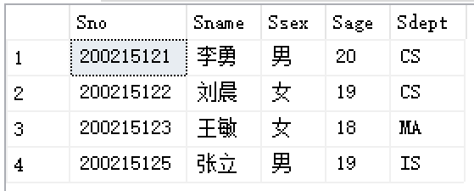
图2.5 基本练习1
（2）使用WHERE 子句进行有条件的查询：查询选修 2 号课程且成绩在 90 分及以上的所有学生的学号、姓名
SELECT Student.Sno, student.Sname
FROM Student, SC
WHERE Student.Sno = SC.Sno AND SC.Cno= ' 2 ' AND SC.Grade > =90
查询结果如图2.6所示：
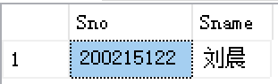
图2.6 基本练习2
（3）使用 IN，NOT IN，BETWEEN等谓词查询：查询信息系（IS）、数学系（MA）和计算机科学系（CS）学生的姓名和性别。
SELECT Sname,Ssex
FROM Student
WHERE Sdept IN ( 'IS','MA','CS' )
查询结果如图2.7所示：
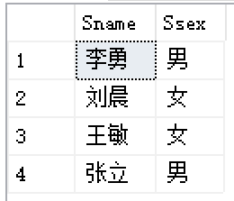
图2.7 基本练习3
（4）利用 LIKE 子句实现模糊查询：查询所有姓刘学生的姓名、学号和性别。
SELECT Sname,Sno,Ssex
FROM Student
WHERE Sname LIKE '刘%'
查询结果如图2.8所示：
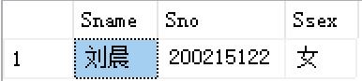
图2.8 基本练习4
（5）利用ORDER子句为结果排序：查询选修了 3 号课程的学生的学号及其成绩，查询结果按分数降序排列。
SELECT Sno,Grade
FROM SC
WHERE Cno= '3'
ORDER BY Grade DESC
查询结果如图2.9所示：
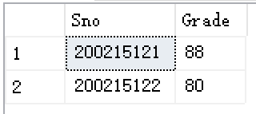
图2.9 基本练习5
（6）用 SQL Server 的统计函数进行统计计算：计算 1 号课程的学生平均成绩。
SELECT AVG(Grade)
FROM SC
WHERE Cno= '1'
查询结果如图2.10所示：
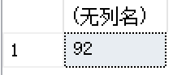
图2.10 基本练习6
（7）用GR0UP BY子句实现分组查询的方法：查询选修了 3 门以上课程的学生学号。
SELECT Sno
FROM SC
GROUP BY Sno
HAVING COUNT(*) >3
查询结果为空。

2.2.4扩展练习
（1）查询全体学生的学号、姓名和年龄；
SELECT Sno,Sname,Ssex,Sage,Sdept
FROM Student
实验结果如图2.11所示：
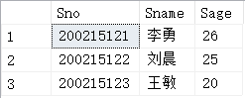
图2.11 扩展训练1
（2）查询所有计算机系学生的详细记录
SELECT Sno,Sname,Ssex,Sage,Sdept
FROM Student
WHERE Sdept='CS'
实验结果如图2.12所示：
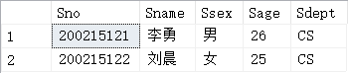
图2.12 扩展训练2
（3）找出考试成绩为优秀（90 分及以上）或不及格的学生的学号、课程号及成绩；
SELECT Student.Sno, SC.Cno,SC.Grade
FROM Student, SC
WHERE Student.Sno = SC.Sno AND (SC.Grade > 90 OR SC.Grade < 60)
实验结果如图2.13所示：
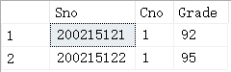
图2.13 扩展训练3
（4）查询年龄不在 19~20 岁之间的学生姓名、性别和年龄；
SELECT Sname,Sdept,Sage
FROM Student
WHERE Sage NOT BETWEEN 19 AND 20
实验结果如图2.14所示：
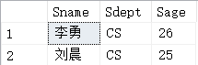
图2.14 扩展训练4
（5）查询数学系（MA）、信息系（IS)的学生的姓名和所在系；
SELECT Sname, Sdept
FROM Student
WHERE Sdept='MA' OR Sdept='IS'
实验结果如图2.15所示：
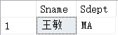
图2.15 扩展训练5
（6）查询名称中包含“数据”的所有课程的课程号、课程名及其学分；
SELECT Cno,Cname,Ccredit
FROM Course
WHERE Cname LIKE '数据%'
实验结果如图2.16所示：
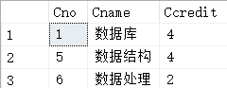
图2.16 扩展训练6
（7）找出所有没有选修课成绩的学生学号和课程号；
SELECT Student.Sno,Course.Cno
FROM Student,Course,SC
WHERE Student.Sno=SC.Sno AND SC.Cno=Course.Cno AND SC.Grade is NULL
由于表中所有的学生都已经选选修课了，所以查询的结果为空。
（8）查询学生 200215121 选修课的最高分、最低分以及平均成绩；
SELECT MAX(Grade),MIN(Grade),AVG(Grade)
FROM SC
WHERE Sno='200215121'
实验结果如图2.17所示，
图2.17 扩展训练8
（9）查询选修了 2 号课程的学生的学号及其成绩，查询结果按成绩升序排列；
SELECT Sno,Grade
FROM SC
WHERE Cno='2' ORDER BY Grade ASC
实验结果如图2.18所示，
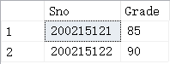
图2.18 扩展训练9
（10）查询每个系名及其学生的平均年龄；
SELECT Sdept,AVG(Sage)
FROM Student
GROUP BY Sdept
实验结果如图2.19所示，
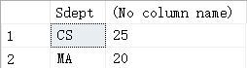
图2.19 扩展训练10

2.3 任务总结
第一次做实验的时候，配置环境时也花了不少时间。因为不知道选择哪款软件，发现有微软的SQL Server和MySQL，不知道哪款和我们的最接近。但是从周边同学反应来看，才知道我们学的数据库语言仅仅是一个样例，其实对应不同的数据库软件会有一些不同的语法规则，但是大体思想是和书本内容差不多。
其次就是微软的SQL Server除了官方文档就不要去寻找其它东西读了，网上有很多老旧版本的写法，新版本软件中已经不支持了。
总之，第一次实验体验到了操作数据库的快乐。但同时加深了我对SQL语句的了解，比如创建表Create，插入信息Insert，各种各样的查询语句等。同时，通过这次实验，我第一次接触Microsoft SQL Server Management Studio这个软件，通过自己的不断摸索，我感受到使用这个软件来学习数据库和做数据库实验非常的方便。

3 实验任务二 SQL 的复杂操作

3.1 任务要求

3.1.1 实验目的
掌握 SQL 语言的数据多表查询语句和更新操作

3.1.2 实验内容
(1) 等值连接查询（含自然连接查询）与非等值连接查询
(2) 自身连接查询
(3) 外连接查询
(4) 复合条件连接查询
(5) 嵌套查询（带有 IN 谓词的子查询）
(6) 嵌套查询（带有比较运算符的子查询）
(7) 嵌套查询（带有 ANY 或 ALL 谓词的子查询）
(8) 嵌套查询（带有 EXISTS 谓词的子查询）
(9) 集合查询
(10) update语句用于对表进行更新
(11) delete语句用于对表进行删除
(12) insert语句用于对表进行插入

3.1.3 实验要求
(1) 熟练掌握 SQL的连接查询语句
(2) 熟练掌握 SQL的嵌套查询语句
(3) 掌握表名前缀、别名前缀的用法
(4) 掌握不相关子查询和相关子查询的区别和用法
(5) 掌握不同查询之间的等价替换方法（一题多解）及限制
(6) 熟练掌握 SQL 的数据更新语句 INSERT、UPDATE、DELETE

3.2 完成过程

3.2.1基本练习
（1）等值连接查询与自然连接查询：查询每个学生及其选修课的情况。
SELECT Student.*, SC.*
FROM Student, SC
WHERE Student.Sno = SC.Sno;
查询结果如图3.1所示：
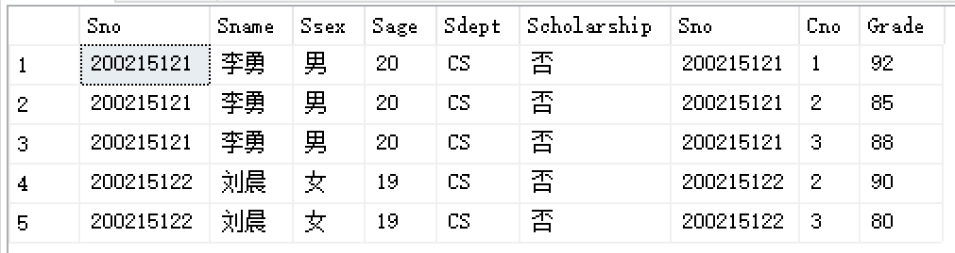
图3.1 基本练习（1）
（2）自身连接查询：查询每一门课的间接先修课。
SELECT FIRST.Cno, SECOND.Cpno
FROM Course FIRST, Course SECOND
WHERE FIRST.Cpno = SECOND.Cno;
查询结果如图3.2所示：
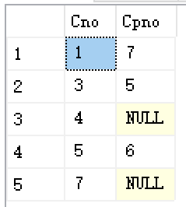
图3.2 基本练习（2）
（3）外连接查询：查询每个学生及其选修课的情况（要求输出所有学生--含未选修课程的学生的情况）
SELECT Student.Sno, Sname, Ssex, Sage, Sdept, Cno, Grade
FROM Student
LEFT OUTER JOIN SC ON(Student.Sno = SC.Sno);
查询结果如图3.3所示：
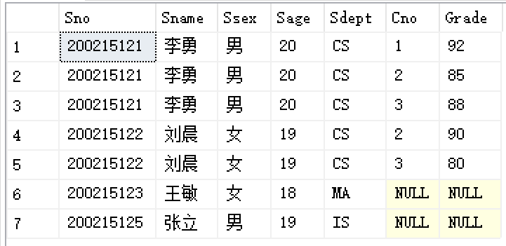
图3.3 基本练习（3）
（4）复合条件连接查询：查询选修了 2 号课程而且成绩在 90 以上的所有学生的学号和姓名。
SELECT Student.Sno, Sname
FROM Student, SC
WHERE Student.Sno = SC.Sno AND SC.Cno = ‘2' AND SC.Grade >= 90;
查询结果如图3.4所示：
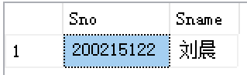
图3.4 基本练习（4）
（5）嵌套查询（带有 IN 谓词的子查询）：查询与“刘晨”在同一个系学习的学生的学号、姓名和所在系。
SELECT Sno, Sname, Sdept
FROM Student
WHERE Sdept
IN (SELECT Sdept FROM Student WHERE Sname = '刘晨');
查询结果如图3.5所示：
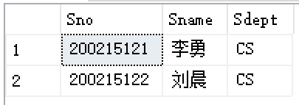
图3.5 基本练习（5）
（6）嵌套查询（带有比较运算符的子查询）：找出每个学生超过他所选修课程平均成绩的课程号。
SELECT Sno, Cno
FROM SC x
WHERE Grade >= ( SELECT AVG(Grade) FROM SC y WHERE y.Sno = x.Sno);
查询结果如图3.6所示
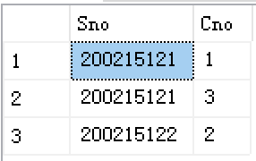
图3.6 基本练习（6）
（7）嵌套查询（带有ANY或ALL 谓词的子查询） 例如：查询其他系中比计算机系某个学生年龄小的学生的姓名和年龄。
SELECT Sname, Sage
FROM Student
WHERE Sage < (SELECT MAX(Sage) FROM Student WHERE Sdept = 'CS')AND Sdept <> 'CS';
查询结果如图3.7所示：
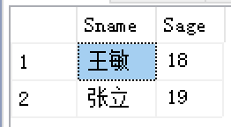
图3.7 基本练习（7）
（8）嵌套查询（带有 EXISTS 谓词的子查询）：查询所有选修了 1 号课程的学生姓名。
SELECT Sname
FROM Student
WHERE EXISTS
(SELECT * FROM SC WHERE Sno=Student.Sno AND Cno='1');
查询结果如图3.8所示
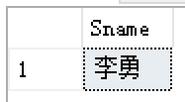
图3.8 基本练习（8）
（9）集合查询：查询计算机系的学生以及年龄不大于 19 岁的的学生。
SELECT *
FROM Student
WHERE Sdept='CS' UNION
SELECT * FROM Student WHERE Sage<=19;
查询结果如图3.9所示：
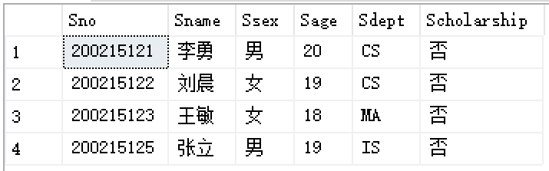
图3.9 基本练习（9）
(10) update 语句用于对表进行更新：将信息系所有学生的年龄增加 1 岁。
UPDATE Student
SET Sage= Sage+1
WHERE Sdept=' IS '
(11) delete 语句用于对表进行删除：删除学号为 95019 的学生记录。
DELETE
FROM Student
WHERE Sno='95019'
(12) insert 语句用于对表进行插入：插入一条选课记录( '95020'，'1 ')。
INSERT INTO SC(Sno，Cno)
VALUES (' 95020 '，' 1 ')

3.2.2 扩展练习
（1）查询每门课程及其被选情况（输出所有课程中每门课的课程号、课程名称、选修该课程的学生 学号及成绩--如果没有学生选择该课，则相应的学生学号及成绩为空值）。
SELECT Cname,SC.Cno,SC.Sno,SC.Grade
FROM Course LEFT OUTER JOIN SC ON (Course.Cno=SC.Cno);
查询结果如图3.10所示：
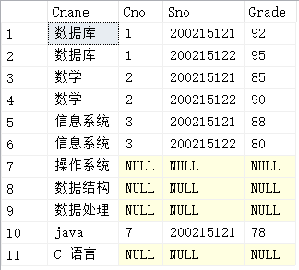
图3.10 扩展训练1
（2）查询与“张立”同岁的学生的学号、姓名和年龄。（要求使用至少 3 种方法求解）
方法一：
SELECT Sno,Sname,Sage
FROM Student
WHERE Sage=
(SELECT Sage
FROM Student
WHERE Sname = '张立');
方法二：
SELECT Sno,Sname,Sage
FROM Student
WHERE Sage IN
(SELECT Sage
FROM Student
WHERE Sname = '张立');
方法三：
SELECT s1.Sno,s1.Sname,s1.Sage
FROM Student s1,Student s2
WHERE s1.Sage=s2.Sage AND s2.Sname='张立';
查询结果为空。
（3）查询选修了 3 号课程而且成绩为良好（80~89 分）的所有学生的学号和姓名。
SELECT Student.Sno,Sname
FROM SC,Student
WHERE Cno='3' AND Grade BETWEEN 80 AND 90 AND Sc.Sno=Student.Sno;
输出结果如图3.11所示，
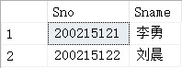
图3.11 扩展训练3
（4）查询学生 200215122 选修的课程号、课程名
SELECT Course.Cno,Course.Cname
FROM Course,SC
WHERE Course.Cno = SC.Cno AND SC.Sno='200215122';
查询结果如图3.12所示，
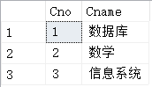
图3.12 扩展训练4
（5）找出每个学生低于他所选修课程平均成绩 5 分以上的课程号。（输出学号和课程号）
SELECT Sno, Cno
FROM SC x
WHERE Grade+5 < (SELECT AVG(Grade)
FROM SC y
WHERE x.Sno=y.Sno);
查询结果如图3.13所示，
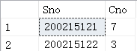
图3.13 扩展训练5
（6）查询比所有男生年龄都小的女生的学号、姓名和年龄。
SELECT Sno,Sname,Sage
FROM Student
WHERE Ssex='女' AND Sage < ALL(SELECT Sage
FROM Student
WHERE Ssex='男');
实验结果如图3.14所示，
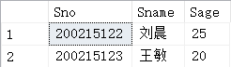
图3.14 扩展训练6
（7）查询所有选修了 2 号课程的学生姓名及所在系
SELECT Sname, Sdept
FROM Student
WHERE EXISTS
(SELECT *
FROM SC
WHERE Sno=Student.Sno AND Cno='2');
实验结果如图3.15所示，
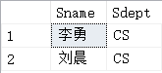
图3.15 扩展训练7
（8）使用 update 语句把成绩为良的学生的年龄增加 2 岁，并查询出来。
UPDATE Student
SET Sage=Sage+2
WHERE Sno IN (
SELECT Sno
FROM SC
WHERE Grade BETWEEN 80 AND 89);
SELECT Sno,Sage
FROM Student
查询结果如图3.16所示，
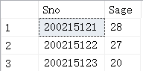
图3.16 扩展训练8
（9）使用 insert 语句增加两门课程：C 语言和人工智能，并查询出来
INSERT
INTO Course(Cno,Cname)
VALUES('8','C 语言'),('9','人工智能');
SELECT *
FROM Course
查询结果如图3.17所示，
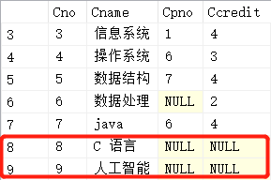
图3.17 扩展训练9
（10）使用 delete 语句把人工智能课程删除，并查询出来
DELETE
FROM Course
WHERE Cname='人工智能';
SELECT *
FROM Course
查询结果如图3.18所示，
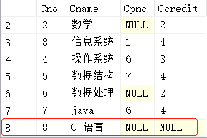
图3.18 扩展训练10

3.3任务总结
通过这次实验，加深了我对等值连接、自身连接和外连接的理解，通过对结果的观察知道了他们的区别。学会了使用复杂语句来嵌套查询，比如IN子句、EXITS子句。实现了对update、delete、insert语句的使用。
其次，在这次实验的过程中，开始的时候我对等值连接、自身连接和外连接的定义不是很理解，后来通过查阅资料和分析结果，逐渐掌握了他们的区别和各自的使用方法。

4 实验任务三 SQL的高级实验

4.1 任务要求

4.1.1 实验目的
(1) 掌握 SQL 语言的视图、触发器、存储过程、安全等功能

4.1.2 实验内容
(1) 创建表的视图
(2) 利用视图完成表的查询
(3) 删除表的视图
(4) 创建触发器
(5) 创建存储过程
(6) 对用户进行授权和查询
(7) 用户定义完整性

4.1.3 实验要求
(1) 掌握视图的定义与操作
(2) 掌握对触发器的定义
(3) 掌握对存储过程的定义
(4) 掌握如何对用户进行授权和收回权限
(5) 掌握用户定义完整性的方法

4.2 完成过程
(1) 创建 CS 系的视图 CS_View
CREATE VIEW CS_VIEW
AS
SELECT *
FROM Student
WHERE Sdept='CS';
(2) 在视图 CS_View 上查询 CS 系选修了 1 号课程的学生
SELECT CS_VIEW.*
FROM CS_VIEW,SC
WHERE CS_VIEW.Sno=SC.Sno AND Cno='1';
查询结果如图4.1所示，
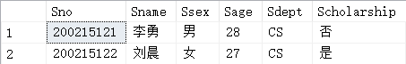
图4.1 实验步骤（2）
(3) 创建 IS 系成绩大于 80 的学生的视图 IS_View
CREATE VIEW IS_VIEW
AS
SELECT Student.Sno,Sname,Grade
FROM Student, SC
WHERE SC.Grade > 80 AND Student.Sno=SC.Cno AND Sdept='IS';
(4) 在视图 IS_View 查询 IS 系成绩大于 80 的学生
SELECT IS_VIEW.*
FROM IS_VIEW
WHERE IS_VIEW.Grade > 80;
查询结果如图4.2所示，
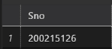
图4.2 实验步骤（4）
(5) 删除视图 IS_View
DROP VIEW IS_VIEW;
(6) 利用可视化窗口创建 2 个不同的用户 U1 和 U2,利用系统管理员给 U1 授予 Student 表的 查询和更新的权限，给 U2 对 SC 表授予插入的权限。
然后用 U1 登录，分别
1）查询学生表 的信息；
2）把所有学生的年龄增加 1 岁，然后查询；
3）删除 IS 系的学生；
4）查询 CS 系的选课信息。
用 U2登录，分别
1）在SC表中插入 1 条记录（‘200215122’，‘1’，75）；
2） 查询SC表的信息，
3）查询视图 CS_View 的信息
GRANT SELECT,UPDATE
ON Student
TO U1;

GRANT INSERT
ON SC
TO U2;

SELECT *
FROM Student;

UPDATE Student
SET Sage=Sage+1;

SELECT *
FROM Student;

DELETE
FROM Student
WHERE Sdept='IS';

INSERT
INTO SC
VALUES('200215122','1',75);

SELECT *
FROM SC

SELECT *
FROM CS_VIEW;
查询结果如图4.3所示，
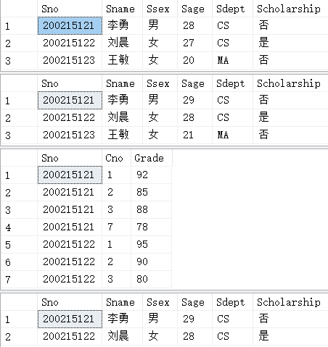
图4.3 实验步骤（6）
(7) 用系统管理员登录，收回 U1 的所有权限
REVOKE SELECT,UPDATE
ON Student
FROM U1
(8) 用 U1 登录，查询学生表的信息
SELECT *
FROM Student
通过管理员回收用户U1的所有权限之后，U1没有了SELECT权限，故无法进行查询。
(9) 用系统管理员登录
(10) 对 SC 表建立一个更新触发器，当更新了 SC 表的成绩时，如果更新后的成绩大于等于 95，则检查该成绩的学生是否有奖学金，如果奖学金是“否”，则修改为“是”。如果修改后的 成绩小于 95，则检查该学生的其他成绩是不是有大于 95 的，如果都没有，且修改前的成绩 是大于 95 时，则把其奖学金修改为”否”。然后进行成绩修改，并进行验证是否触发器正确执行。1）首先把某个学生成绩修改为 98，查询其奖学金。2）再把刚才的成绩修改为 80， 再查询其奖学金。
触发器：
CREATE TRIGGER SC_TR
ON SC
AFTER UPDATE
AS
BEGIN
declare @grade int
declare @grade_del int
declare @scholar char(2)
SELECT @grade = Grade FROM inserted
IF(@grade>=95)
BEGIN
SELECT @scholar = Scholarship FROM Student
IF(@scholar='否')
BEGIN
UPDATE Student SET Scholarship = '是' FROM Student,inserted WHERE Student.Sno=inserted.Sno
END
END
ELSE IF(@grade<95)
BEGIN
declare @count int
SELECT @count = count(*) FROM SC,inserted WHERE SC.Sno=inserted.Sno AND SC.Grade>95
IF(@count=0)
BEGIN
SELECT @grade_del = Grade FROM deleted
if(@grade_del>95)
BEGIN
UPDATE Student SET Scholarship='否' FROM Student,inserted WHERE Student.Sno=inserted.Sno
END
END
END
END
1）首先把某个学生成绩修改为 98，查询其奖学金。
UPDATE SC
SET Grade=98
WHERE Sno='200215121' AND Cno='1'
SELECT *
FROM Student
查询结果如图4.4所示，通过将李勇的1号课程分数修改为98，奖学金自动变化为“是”，则说明了定义的触发器执行的正确性。
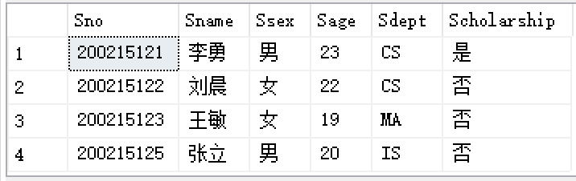
图4.4 触发器检测（1）
UPDATE SC
SET Grade=80
WHERE Sno='200215121' AND Cno='1'
SELECT *
FROM Student
查询结果如图所示，通过将李勇的1号课程分数修改为80，奖学金自动变化为“否”，则说明了定义的触发器执行的正确性。
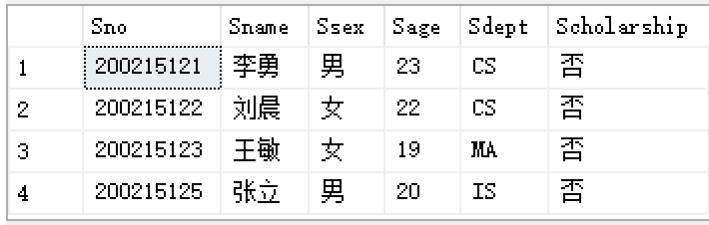
图4.5 触发器检测（2）
（11）删除刚定义的触发器
DROP TRIGGER SC_TR
（12）定义一个存储过程计算 CS 系的课程的平均成绩和最高成绩，在查询分析器或查询编辑器中执行存储过程，查看结果。
CREATE PROC CS_PROC
AS
BEGIN
SELECT Cno,AVG(Grade),MAX(Grade)
FROM Student,SC
WHERE Student.Sno=SC.Sno AND Sdept='CS'
GROUP BY Cno
END

EXEC CS_PROC
查询结果如4.6所示，
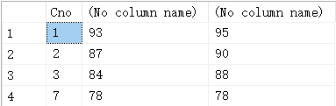
图4.6 实验步骤（12）
（13）定义一个带学号为参数的查看某个学号的所有课程的成绩，查询结果要包含学生姓名。进行验证
CREATE PROC GRADE_PROC
@SSno varchar(10)
AS
BEGIN
SELECT @SSno,Sname,Cno,Grade
FROM Student,SC
WHERE Student.Sno=SC.Sno AND Student.Sno=@SSno
END

EXEC GRADE_PROC '200215121'
查询结果如图4.7所示，
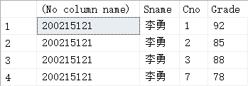
图4.7实验步骤（13）
（14）把上一题改成函数。再进行验证。
CREATE function GRADE_FUNC(@SSno varchar(10))
RETURNS table
RETURN (SELECT Sname,Cno,Grade
FROM Student,SC
WHERE Student.Sno=SC.Sno AND Student.Sno=@SSno);

SELECT * FROM GRADE_FUNC('200215121');
查询结果如图4.8所示，
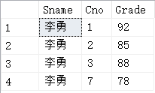
图4.8 实验步骤（14）
（15）在 SC 表上定义一个完整性约束，要求成绩再 0-100 之间。定义约束前，先把某个学 生的成绩修改成 120，进行查询，再修改回来。定义约束后，再把该学生成绩修改为 120， 然后进行查询
SELECT Sno,Grade
FROM SC

ALTER TABLE SC
ADD CONSTRAINT Grade CHECK(Grade>=0 AND Grade<=100)

UPDATE SC
SET Grade=120
WHERE Sno='200215121' AND Cno='1'

SELECT Sno,Grade
FROM SC
查询结果如图4.9所示，
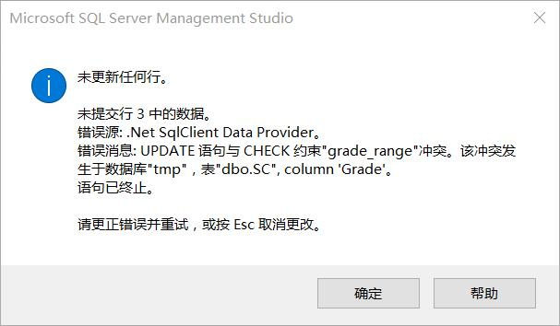
图4.9 实验步骤（15）

4.3任务总结
首先，学习了创建表的视图，能够通过视图直接查询表中的部分内容。我学会了创建触发器，当插入或者更新的数据违反触发器的定义时，程序会阻止更新。我学会了创建存储过程和函数，以及对存储过程和函数的调用。我学会了如何创建新的用户，并且让管理员管理新用户的权限，包括赋予权限和收回权限。最后，我通过实现定义完整性实现和创建触发器类似的功能。
其次，在这次的实验过程中，因为我对Microsoft SQL Server Management Studio这个软件的使用还不是很熟悉，所以不知道如何创建新用户并且让新用户能够拥有和管理员一样的表。后来通过和同学讨论以及询问路老师，最终成功创建了新用户并实现了权限的赋予和回收。在创建存储过程和函数的过程中，因为书上创建的定义和实际操作有一定的偏差，所以我通过在网上查阅资料，在学会了创建存储过程和函数的语法后，完成了任务。

5 实验任务四 数据库设计

5.1 任务要求

5.1.1 实验目的
掌握数据库设计和开发技巧。

5.1.2 实验内容
通过一个数据库具体设计实例，掌握数据库设计的方法。

5.1.3 实验要求
熟练掌握使用 SQL 语句设计数据库的方法，实现前述实验的学生管理系统。

5.1.4系统功能要求：
（1）新生入学信息增加，学生信息修改。
（2）课程信息维护（增加新课程，修改课程信息，删除没有选课的课程信息）。
（3）录入学生成绩，修改学生成绩。
（4）按系统计学生的平均成绩、最好成绩、最差成绩、优秀率、不及格人数。
（5）按系对学生成绩进行排名，同时显示出学生、课程和成绩信息。
（6）输入学号，显示该学生的基本信息和选课信息。

5.2 完成过程
- 与数据库建立连接
- 在python中引入库pymssql
import pymssql
- 设置登录用户名和密码
userName = 'sa'
passWord = '123456'
- 与数据库建立连接并获取cursor，其中第一个参数是服务器名，第二个参数是用户名，第三个参数是数据库名，第四个参数是使用的语言。
conn = pymssql.connect(serverName,userName,passWord,"S_T1",charset='utf8')
cursor = conn.cursor()
- 系统功能实现
- 新生入学信息增加，学生信息修改。
如果选择为“学生信息增加”，则输入学生的学号、姓名、性别、年龄、院系。然后编写SQL语句，通过cursor.execute(sql)执行SQL语句，通过conn.commit()提交执行结果，具体实现过程为：
if(choice=='学生信息增加'):
message = ['学号', '姓名','性别','年龄','院系']
s = t.multenterbox('输入学生信息', '学生信息增加', message)
sno=s[0]
sname=s[1]
ssex=s[2]
sage=s[3]
sdept=s[4]
sql = "INSERT INTO Student
VALUES('%s','%s','%s','%s','%s','%s')"%(sno,sname,ssex,sage,sdept,'否')
cursor.execute(sql)#执行
conn.commit()#提交
- 课程信息维护（增加新课程，修改课程信息，删除没有选课的课程信息）。
输入信息和执行SQL语句与上边类似
增加课程的SQL语句为：
sql="UPDATE Student
SET Sname='%s',Ssex='%s',Sage='%s',Sdept='%s',Scholarship='%s'
WHERE Sno='%s' " %(sname,ssex,sage,sdept,scholarship,sno)
修改课程的SQL语句为：
sql= "UPDATE Course SET Cname='%s',Cpno='%s',Ccredit='%s'
WHERE Cno='%s'"%(cname,cpno,credit,cno)
删除课程的SQL语句为：
sql= "DELETE FROM Course WHERE Cno ='%s'"%(cno)
- 录入学生成绩，修改学生成绩。
录入学生成绩的SQL语句为：
sql= "INSERT INTO SC VALUES('%s','%s','%s')"%(sno,cno,grade)
修改学生成绩的SQL语句为：
sql= "UPDATE SC SET Grade='%s' WHERE Sno='%s' AND
Cno='%s'"%(grade,sno,cno)
- 按系统计学生的平均成绩、最好成绩、最差成绩、优秀率、不及格人数。
获取平均成绩、最好成绩、最差成绩：
sql= "SELECT AVG(SC.Grade),MAX(SC.Grade),MIN(SC.Grade)
FROM SC,Student
WHERE SC.Sno=Student.Sno AND Student.Sdept='%s'"%(sdept)
通过fetchall()获得所有的记录列表保存在results中
results=cursor.fetchall()
获取该院系的人数：
sql= "SELECT COUNT(DISTINCT SC.Sno) FROM SC,Student
WHERE SC.Sno=Student.Sno AND Student.Sdept='%s'"%(sdept)
cursor.execute(sql)
sum=cursor.fetchall()
获取该院系优秀即成绩大于80的人数：
sql= "SELECT COUNT(DISTINCT SC.Sno) FROM SC,Student
WHERE SC.Sno=Student.Sno AND Student.Sdept='%s' AND SC.Grade>80"%(sdept)
cursor.execute(sql)
good=cursor.fetchall()
求出优秀率percent：
percent=int((good[0])[0])/int((sum[0])[0])
获取不及格人数：
sql= "SELECT COUNT(DISTINCT SC.Sno) FROM SC,Student
WHERE SC.Sno=Student.Sno AND Student.Sdept='%s' AND SC.Grade<60"%(sdept)
cursor.execute(sql)
bad=cursor.fetchall()
- 按系对学生成绩进行排名，同时显示出学生、课程和成绩信息。
按系对学生成绩进行排名
sql= "SELECT Student.Sno,Student.Sname,Course.Cno,Course.Cname,SC.Grade
FROM SC,Student,Course
WHERE SC.Sno=Student.Sno AND SC.Cno=Course.Cno AND Student.Sdept='%s'ORDER BY Grade DESC"%(sdept)
将结果保存在results中，并且通过循环，将输出结果保存到字符串st中
try:
cursor.execute(sql)
results = cursor.fetchall()
st="学号\t\t姓名\t课程号\t课程名\t\t成绩\n"
for row in results:
sno = row[0]
sname = row[1]
cno = row[2]
cname = row[3]
grade = row[4] st=st+sno+"\t\t"+sname+"\t"+cno+"\t"+cname+"\t\t"+str(grade)+"\n"
t.msgbox(st,'按系排名','YES')
except:
t.msgbox("Error: unable to fecth data",'按系排名','YES')
- 输入学号，显示该学生的基本信息和选课信息。
获取指定学号的所有信息：
sql="SELECT Student.Sno,Student.Sname,Student.Ssex,Student.Sage,Student.Sdept,Student.Scholarship,Course.Cno,Course.Cname,SC.Grade
FROM SC,Student,Course
WHERE SC.Sno=Student.Sno AND SC.Cno=Course.Cno AND
Student.Sno='%s'"%(sno)
将结果保存在results中，并且通过循环，将输出结果保存到字符串st中用来输出。
try:
cursor.execute(sql)
results = cursor.fetchall()
st="学号\t\t姓名\t性别\t年龄\t院系\t奖学金\t课程号\t课程名\t成绩\n"
for row in results:
sno = row[0]
sname = row[1]
ssex = row[2]
sage = row[3]
sdept = row[4]
scholarship=row[5]
cno=row[6]
cname=row[7]
grade=row[8]
st=st+sno+"\t\t"+sname+"\t"+ssex+"\t"+str(sage)+"\t"+sdept+"\t"+scholarship+"\t"+cno+"\t"+cname+"\t"+str(grade)+"\n"
t.msgbox(st,'按学号查询','YES')
except:
t.msgbox("Error: unable to fecth data",'按学号查询','YES')
- 设计图形界面
- 连接库easygui并使它作用于t
import easygui as t
- 设计选择按钮
先将要显示的内容存储在一个列表中，比如学生主选择页面：
list=('学生信息增加','学生信息修改','课程信息维护','录入/修改成绩','按系统计','按系排名','按学号查询','退出')
通过调用buttonbox来显示内容，并且将选择结果返回到choice中：
choice=t.buttonbox('请选择操作','数据库实验',list)
效果如图5.1所示：
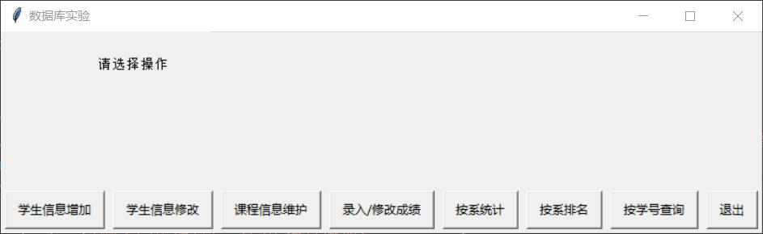
图5.1 系统初始界面
- 设计多输入文本框
先将需要输入的信息名称保存在列表message中，比如插入学生信息：
message = ['学号', '姓名','性别','年龄','院系']
通过调用multenterbox来显示输入项并且将结果返回到s，其中s[i]代表第i个返回值：
s = t.multenterbox('输入学生信息', '学生信息增加', message)
效果如图5.2所示：
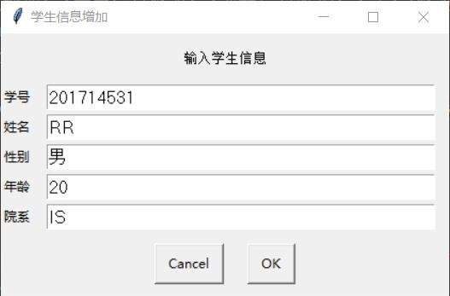
图5.2 输入学生信息
- 执行结果验证
- 插入学生信息
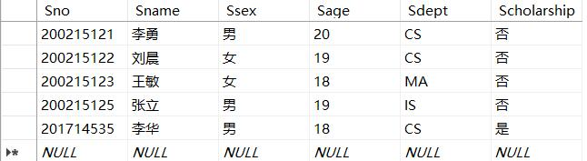
图5.3 插入前学生信息
插入学生李明的信息如图5.4所示。
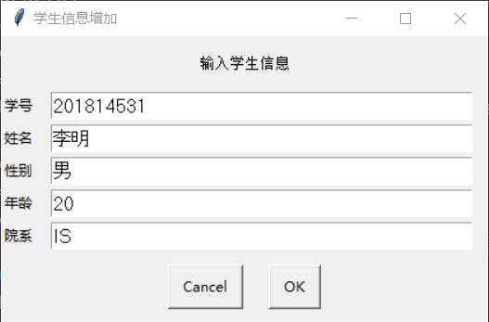
图5.4 插入的信息
插入后学生Student表如图5.5所示。
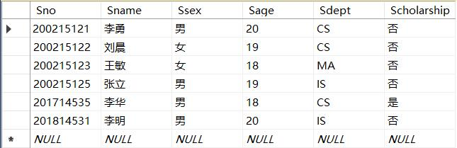
图5.5 插入后的信息
- 修改学生成绩
修改成绩前学号为“200215121”的李勇1号课程成绩为90，如图5.6所示。
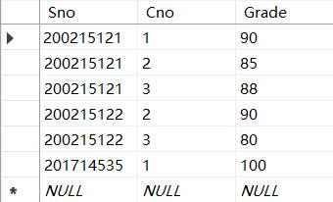
图5.6 修改前的成绩
将该成绩修改为100，如图5.7所示。
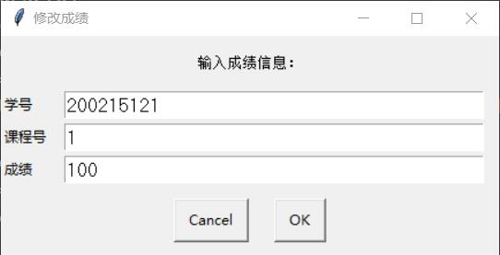
图5.7 修改成绩
修改后SC表如图5.8所示。
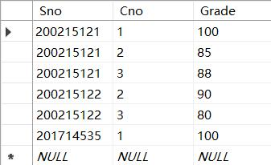
图5.8 修改后的SC表
- 按系排名
输入系名CS后结果如图5.9所示。
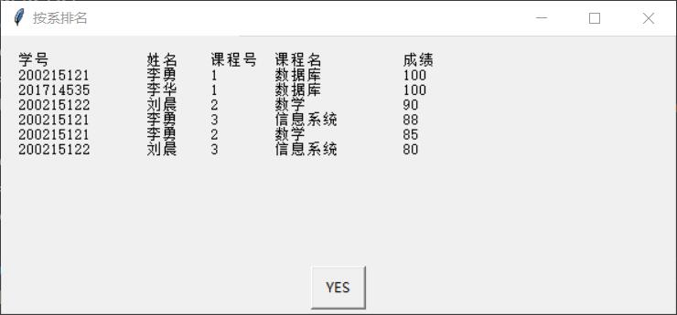
图5.9 按系排名

5.3任务总结
这次的实验综合性比较强，难度也比较大。通过这次实验，我学会了如何用python连接数据库，通过import语句连接pymssql库，然后通过直接调用connect就可以直接连接到数据库，非常的方便。我学会了如何使用python编写数据库语言，编写完sql语句后，直接通过cursor.execute(sql)便可以执行，然后通过conn.commit()进行提交。我还学会了使用easygui编写图形化界面，只需要简单的调用multenterbox和buttonbox便可以实现，与通过MFC编写界面相比简单了很多。
在这次实验中，我认为比较难得不是编写代码，而是连接数据库，下载和配置pymssql用了很久，最终在同学的帮助下能够成功连接数据库。还有一个难点是如何将数据库中的信息格式化输出，经过思考，我先把所有需要输出的内容存储在一个字符串中，然后通过easygui一次性将结果输出到图形化界面中。

6 课程总结
第一次实验和第二次实验让我比较熟练的掌握了数据库的基本语句，同时还熟悉了数据库的嵌套查询操作，知道用什么方式去进行思考解决问题。同时，也让我学会了如何使用Microsoft SQL Server Management Studio这个软件。第三次实验的语句操作与书上的不同地方太多，而且微软的官方文档也没有清楚的进行说明。我通过在网上查阅了很多资料，发现很多都不能实际运用，最后几位同学一起合作，最终找到有关触发器和函数的使用方法。我认为视图一旦创建完成，就和一个基本表类似。实现了创建触发器、创建存储过程、编写函数、创建新用户并且控制新用户的权限、定义完整性。最后一次实验的综合性偏强，但是只要知道对应编程语言的数据库接口，其实写起来也非常快。第一个难点是数据库的连接，不知道为什么Microsoft SQL Server特别难连接，而MySQL却十分容易，所以最后一个实验我果断换成了MySQL进行操作。其他的图形化界面和输出都是利用接口在做，并没有什么难度。
通过数据库的四次试验，我对数据库编程有了基本的了解，同时也感受到了数据库语言的强大之处。现在掌握SQL语言在工作上也很占优势，基本上每个部门都会有数据库的建立和管理，所以学好SQL语言对我来说十分重要，今后我会花更多的时间掌握SQL语言。

